用户管理中心SDK使用说明

## 1、SDK使用方法

1）、在所开发项目的simba目录下，找到pom.xml文件，添加如下代码：

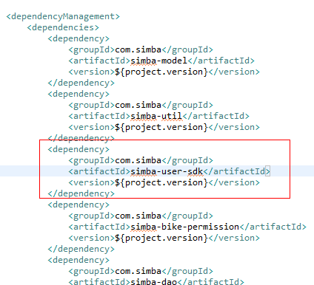

2）、在所开发项目的user/admin目录下，找到pom.xml文件，添加如下代码：

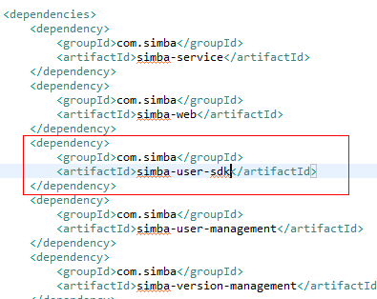

## 2、SDK提供的接口

说明：1）本SDK中所指的账号与手机号相同

2）本SDK中已经记录了用户登录状态，使用者可以使用session获取“userId”，即可得到用户id。

2.1登录接口

|  |  |
| --- | --- |
| 接口名称 | 登录 |
| 方法名 | getLogin |
| 传入参数 | account,password |
| 返回结果 | {code:200,msg:””,data:””} |

**传入参数说明：**

account：账号

password：密码

**返回结果说明：**

code：返回代码，200：成功，非200失败；

msg：返回消息提醒；

data：用户id

2.2注册接口

|  |  |
| --- | --- |
| 接口名称 | 注册 |
| 方法名 | getRegister |
| 传入参数 | account,password |
| 返回结果 | {code:200,msg:””,data:””} |

**传入参数说明：**

account：账号

password：密码

**返回结果说明：**

code：返回代码，200：成功，非200失败；

msg：返回消息提醒；

data：用户id

2.3找回密码接口

|  |  |
| --- | --- |
| 接口名称 | 找回密码 |
| 方法名 | getFindPassword |
| 传入参数 | account,password |
| 返回结果 | {code:200,msg:””,data:””} |

**传入参数说明：**

account：账号

password：新密码

**返回结果说明：**

code：返回代码，200：成功，非200失败；

msg：返回消息提醒；

data：空

2.4重置密码接口

|  |  |
| --- | --- |
| 接口名称 | 重置密码 |
| 方法名 | getResetPassword |
| 传入参数 | account, oldPassword，newPassword |
| 返回结果 | {code:200,msg:””,data:””} |

**传入参数说明：**

account：账号

oldPassword：旧密码

newPassword：新密码

**返回结果说明：**

code：返回代码，200：成功，非200失败；

msg：返回消息提醒；

data：空

2.5获取用户手机号接口

|  |  |
| --- | --- |
| 接口名称 | 获取用户手机号 |
| 方法名 | getResetPassword |
| 传入参数 | userId |
| 返回结果 | {code:200,msg:””,data:””} |

**传入参数说明：**

account：账号

oldPassword：旧密码

newPassword：新密码

**返回结果说明：**

code：返回代码，200：成功，非200失败；

msg：返回消息提醒；

data：手机号

2.6验证码登录接口

|  |  |
| --- | --- |
| 接口名称 | 验证码登录 |
| 方法名 | loginVerif |
| 传入参数 | mobile,verif |
| 返回结果 | {code:200,msg:””,data:””} |

**传入参数说明：**

mobile：手机号

verif：验证码

**返回结果说明：**

code：返回代码，200：成功，非200失败；

msg：返回消息提醒；

data：用户id

2.7账号是否重复接口

|  |  |
| --- | --- |
| 接口名称 | 账号是否重复 |
| 方法名 | isRepeatAccount |
| 传入参数 | mobile |
| 返回结果 | {code:200,msg:””,data:””} |

**传入参数说明：**

mobile：手机号

**返回结果说明：**

code：返回代码，200：不重复，非200重复；

msg：返回消息提醒；

data：空

2.8更新昵称接口

|  |  |
| --- | --- |
| 接口名称 | 更新昵称 |
| 方法名 | updateName |
| 传入参数 | name，userId |
| 返回结果 | {code:200,msg:””,data:””} |

**传入参数说明：**

name：新昵称

userId：用户id

**返回结果说明：**

code：返回代码，200：成功，非200失败；

msg：返回消息提醒；

data：空

2.9更新头像接口

|  |  |
| --- | --- |
| 接口名称 | 更新头像 |
| 方法名 | updateName |
| 传入参数 | headPic，userId |
| 返回结果 | {code:200,msg:””,data:””} |

**传入参数说明：**

name：新头像访问路径

userId：用户id

**返回结果说明：**

code：返回代码，200：成功，非200失败；

msg：返回消息提醒；

data：空

2.10验证手机验证码接口

|  |  |
| --- | --- |
| 接口名称 | 验证手机验证码 |
| 方法名 | verif |
| 传入参数 | telNo，verif |
| 返回结果 | {code:200,msg:””,data:””} |

**传入参数说明：**

telNo：手机号

verif：验证码

**返回结果说明：**

code：返回代码，200：成功，非200失败；

msg：返回消息提醒；

data：空